Bac S Liban 2010 Exercice III : Les ondes sonores (4 points)
Correction © http://labolycee.org & M.Moppert + J.P.Xuereb (AEFE)
1. Préliminaires.
1.1. On appelle onde mécanique progressive, le phénomène de propagation d’une perturbation dans un milieu matériel sans transport de matière.

1.2. | Ondes à une dimension | Ondes à deux dimensions | Ondes à trois dimensions
Ondes  longitudinales | Onde lors de la compression-dilatation d’un ressort |  | Onde sonore
Ondes  transversales | Onde le long d’une corde | Onde à la surface de l’eau
Aide : Classer les ondes en ondes longitudinales et ondes transversales, puis le tableau se complète facilement.
Onde longitudinale : la direction de la perturbation est parallèle à sa direction de propagation.
Onde transversale : la direction de la perturbation est perpendiculaire à sa direction de propagation.

2. Célérité de l’onde sonore : première méthode.
2.1. Les courbes montrent que les micros 2 et 3 captent le son de la cymbale avec du retard par rapport au micro 1.
Plus le micro est loin de la cymbale, plus le son atteint le micro tardivement.
v = où v est la célérité, d la distance entre les deux micros considérés et τ le retard de perception du son entre les 2 micros.
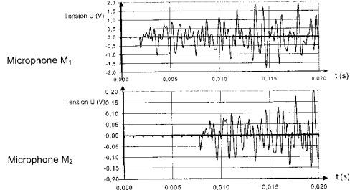
2.2. v =
t₁
t₂
τ
4,9 cm
4,9 cm → 0,020s
1,5 cm → τ s
τ = (1,5×0,020)/4,9
τ = 6,2×10^{–3} s

v = = 326,66
v = 3,3×10² m.s⁻¹
calcul effectué avec la valeur
de τ non arrondie.

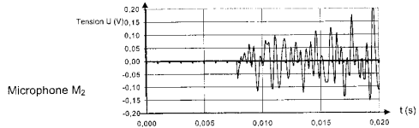
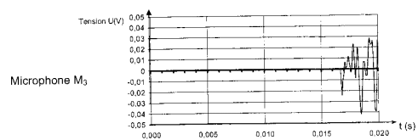
t₂
t₃
τ’
4,9 cm
t₀
4,0 cm
1,9 cm

v =
On ne peut pas mesurer
directement τ’ puisque
les deux figures ne sont
pas sur la même page.

τ’ → (4,0 – 1,9) = 2,1 cm
0,020 s → 4,9 cm
τ’ = (2,1×0,020) / 4,9 = 8,6×10^{–3} s

v = = 3,5×10² m.s⁻¹ calcul effectué avec la valeur de τ non arrondie.
2.3. Les résultats obtenus sont différents, mais l’écart entre les valeurs obtenues étant faible on peut considérer ces deux résultats comme étant cohérents.
La détermination graphique de τ et τ’ n’est pas assez précise pour affirmer l’incohérence de ces deux résultats proches.

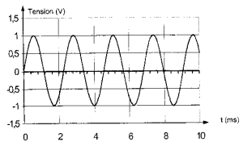
3. Célérité de l’onde : deuxième méthode.
3,9 cm
4 T (3,5 cm)
3.1. 10 ms → 3,9 cm
4T → 3,5 cm
T = (10×3,5) / (3,9×4)
T = 2,2435897 ms = 2,2 ms = 2,2×10⁻³ s

f = 1/T
f = (3,9×4) / (10×3,5) = 0,4457 kHz
f = 4,5×10² Hz

3.2. Pour plusieurs retours de phase, la distance mesurée est plus grande, alors l’erreur relative sur la mesure de la distance est plus faible.
3.3. La longueur d’onde est la plus faible distance entre deux points dans le même état vibratoire.
D = 5.λ
λ = D/5
λ = 3,86/5 = 0,772 m
3.4. λ = v.T soit v = (λ / T)
v = = 3,4×10² m.s⁻¹ Calcul effectué avec la valeur non arrondie de T
3.5. On trouve des valeurs de la célérité du son très proches, pourtant le sons étudiés (diapason (3.4) et cymbale (2.2)) n’ont pas les mêmes fréquences.
Le milieu n’est pas dispersif pour les ondes sonores.
4. Autre propriété des ondes sonores.
4.1. Le son émis par le haut-parleur est diffracté par l’ouverture qu’est la porte.
La diffraction permet d’expliquer l’observation des amis de Julien.
4.2. λ = , en considérant que la célérité du son dans l’air vaut 340 m.s⁻¹
Sons graves : λ₁ = = 3,40 m Sons aigus : λ₂ = = 3,40×10⁻² m = 3,40 cm
Le phénomène de diffraction est d’autant plus marqué que la longueur d’onde λ est grande face à la taille de l’ouverture.
La porte de largeur 1,00 m diffracte mieux les sons graves, qui sont ainsi mieux perçus par les amis de Julien.

